Teme za seminarske in raziskovalne naloge pri predmetu Osnove elektrotehnike I

Sestavil: Dejan Križaj, 2004

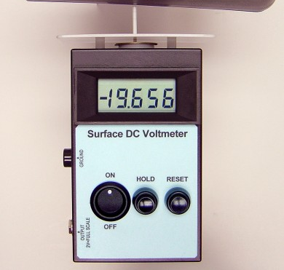
- Elektrostatični voltmeter (www.trifield.com)

Opišite princip delovanja elektrostatičnega voltmetra (raziščite tudi druge principe) in ga uporabite za merjenje naboja na naelektrenih površinah. Poiščite podatke o triboelektrični lestvici in naredite lastne meritve z elektrenjem različnih materialov. Raziščite še tipično uporabo teh naprav.

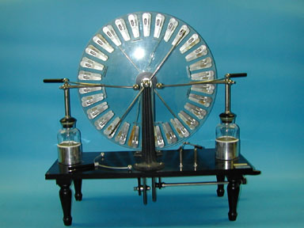
- Whimhurstov generator

Opišite delovanje naprave za proizvajanje elektrostatičnega naboja (Whimhurstov generator). Raziščite še druge principe delovanja elektrostatičnih generatorjev in njihovo uporabo. Zamislite in opišite eksperiment in rezultate eksperimenta z uporabo elektrostatičnega generatorja. Raziščite in opišite najboljše internetne strani, ki opisujejo to tematiko.

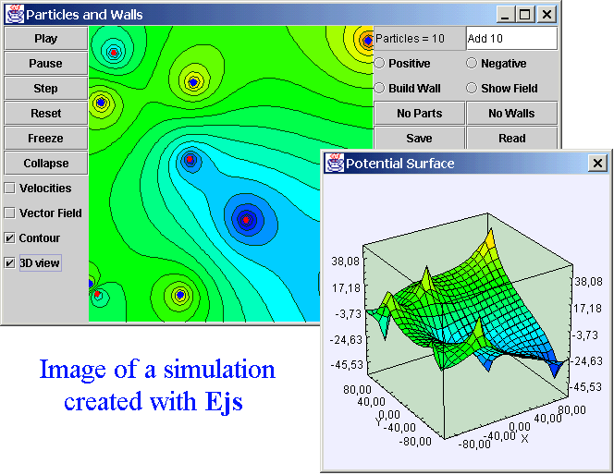
- Simulacija gibanja naelektrenega delca v električnem in/ali magnetnem polju s programom EJS (Easy Java Simulations)
http://fem.um.es/Ejs/index.html

EJS je program (open source) za hitro kreiranje eksperimentov v Javi. Potrebno je opisati proces z diferencialno enačbo, ki jo pretvorimo v diferenčno in tako tudi opišemo v posebnem editorju EJS, ki sam kreira postopek za izračun in vizualizacijo.

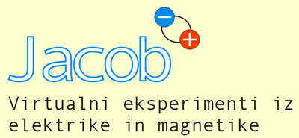
- Testna vprašanja iz elektrostatike podprta z uporabo programa JacoB
http://jacob.fe.uni-lj.si

Jacob (Java constructive objects) je program za simulacijo gibanja naelektrenih delcev znotraj enostavnih objektov. Avtor programa je pokojni prof. Vojko Valenčič, dolgoletni profesor Osnov elektrotehnike na FE. Kreirati je potrebno nekaj preprostih primerov virtualnih eksperimentov in jih podkrepiti z vprašanji. Uporablja naj se princip kviza ali testa (razvrščanja). Vprašanja naj bodo predvsem primerna za srednješolsko poučevanje osnovnih principov elektrike. Izdelajte internetno stran, ki omogoča izvajanje teh eksperimentov in vprašanj.

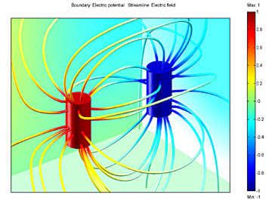
- Numerična simulacija s pomočjo programa FEMLAB

http://www.comsol.com

FEMLAB je program za numerično simualcijo elektromagnetnega polja. Temelji na metodi diskretizacije Maxwellovih enačb z uporabo metode končnih elementov.
Varianta 1: Raziščite osnovni princip diskretizacije Maxwellovih enačb oz. kakšne od poenostavjenih (recimo za elektrostatiko ali magnetostatiko), seznanite se s principom dela s programom FEMLAB, izdelajte in opišite en primer simulacije in rezultate.

Varianta 2: S pomočjo programa izdelajte serijo primerov iz elektrostatike, ki bi služili kot pomoč pri razumevanju elektrostatičnega polja. Kreirajte tudi manjše animacije, primerne za demonstracijo na avditornih vajah ali predavanjih.

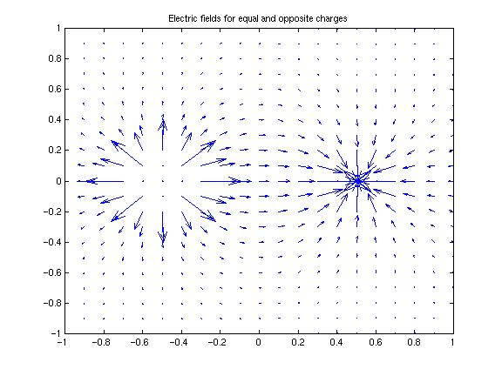
- Uporaba programa Matlab ali Matematica pri osnovah elektrotehnike
www.mathworks.com, www.wolframresearch.com

Izberite si zanimiv problem iz elektrostatike ali magnetostatike, ki ni analitično rešljiv in ga rešite s pomočjo Matlaba z numerično integracijo. Napišite program tako, da bo omogočal dimenzioniranje elementa in dobro vizualizacijo polja, potenciala, .... (zanimivih veličin).

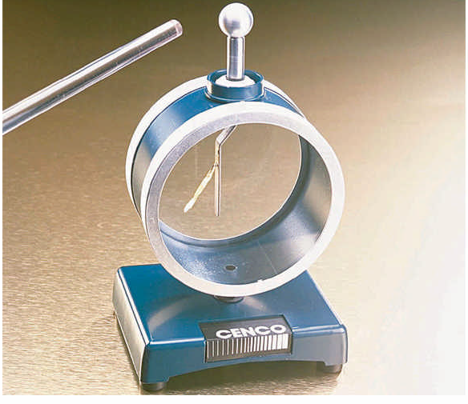
- Delovanje in izdelava elektroskopa

Opišite delovanje elektroskopa in različnih variant, ki se pojavljajo v literaturi. Izdelajte lastnega ter ga uporabite za merjenje naelektrenosti prevodnih objektov.

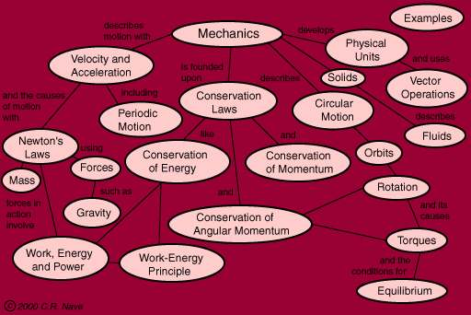
- Internetne strani z vsebino iz elektrostatike

Raziščite strani na svetovnem spletu, ki so namenjene poučevanju ali razumevanju elektrostatike. Na kratko jih opišite in komentirajte (rangirajte) ter razvrstite v sklope (teorija, eksperimenti, načrti, testi, knjige, ...)

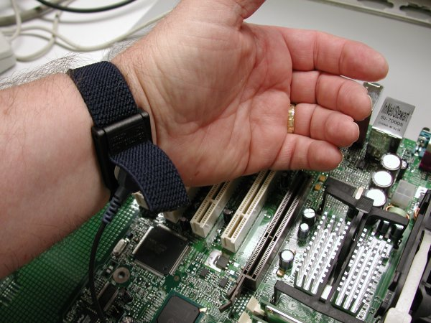
- Elektrostatična razelektritev - ESD

Raziščite princip elektrostatične razelektritve, načine naelektritve, triboelektrična lestvica, različni tipi materialov, itd. Opišite tipične elektrostatične razelektritve, njihov pomen v naravi in industriji in možni načini zmanjševanja nevarnosti razelektritve.

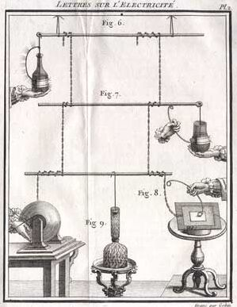
- Zgodovina elektrostatike

Raziščite zgodovino elektrostatičnih eksperimentov, njihove »protagoniste« in njihov najpomembnejši prispevek. Opišite nekaj zanimivih eksperimentov in po možnosti ponovite kakšnega izmed njih.

- Prevodnost grafitnega spreja
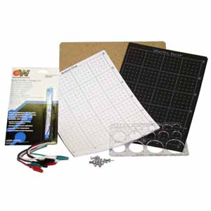
S pomočjo grafitnega spreja izdelajte različne prevodne proge in izmerite prevodnost (upornost). Komentirajte jo z uporabo analitičnih in numeričnih metod (lahko v sodelovanju s skupino, ki izračunava polja s pomočjo programa Femlab). Raziščite še prevodnosti različnih materialov. Med dve točki (površini) priključite enosmeren vir in z voltmetrom mapirajte potencial v okolici. Preverite natančnost analitično, numerično, eksperimentalno.

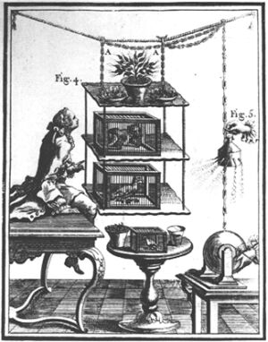
- Eksperimenti z uporabo elektrostatičnega generatorja

V literaturi (in na spletu) poiščite najzanimivejše eksperimente z uporabo elektrostatičnega generatorija, jih opišite in izvedite. Predlagajte način izvajanja eksperimenta kot laboratorijski eksperiment (namen, izračuni, obdelava rezultatov, etc.)

- Elektroforeza

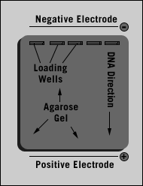
Raziščite princip elektroforeze in opišite možne načine uporabe tega principa. Na internetu najdite opis postopka za samoizdelavo sistema za separacijo s pomočjo elektroforeze in ga poskušajte realizirati.
Razložite pojme prevodnosti, mobilnosti, etc..

- Izdelava spletnega portala z vsebino iz elektrike

http://www.scitechdaily.com/
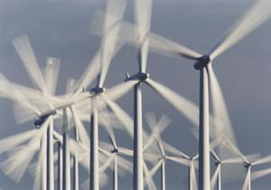
Ideja je v vzpostavitvi spletnega portala, na katerem bi sprotno spremljali najnovejše dosežke (elektro)tehnike in znanosti na področju elektrike. Dosežke bi zapisovali, komentirali, prikazali skice in povezave na druge internetne strain, itd..

